今晚22:00《这就是中国》听张维为谈谈“到中国去”

[这就是中国](javascript:void(0);)

**这就是中国**

微信号 mhshHome

功能介绍 东方卫视《这就是中国》节目官方账号 每周一晚22:00东方卫视播出

2023-04-10[原文](https://mp.weixin.qq.com/s?__biz=MzA5NTI5ODk3NA==&mid=2651181657&idx=1&sn=fc9326eaa5a9069930273933dc72d15c&chksm=7085d4116b2c5b4023de0bfdd3b5611b9eb2ca77caf4715c1d4769fecc36c49f1a780905aa85&scene=27#wechat_redirect&cpage=40) 发表于

收录于合集

点击上方“蓝字”，发现更多精彩。

**让我们一起读懂中国，读懂世界**

**今晚22:00**

**东方卫视《这就是中国》（183期）**

**主题：“到中国去！”**

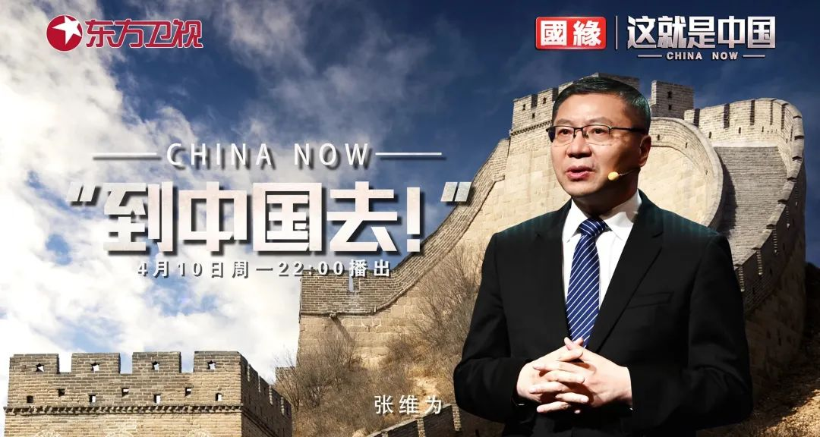​

复旦大学中国研究院院长张维为教授将携手《寻乡中国》的作者林登，围绕中国与其它国家之间的民间交流展开，谈谈中国与中华文明对无数外国人的强大“磁吸力”。

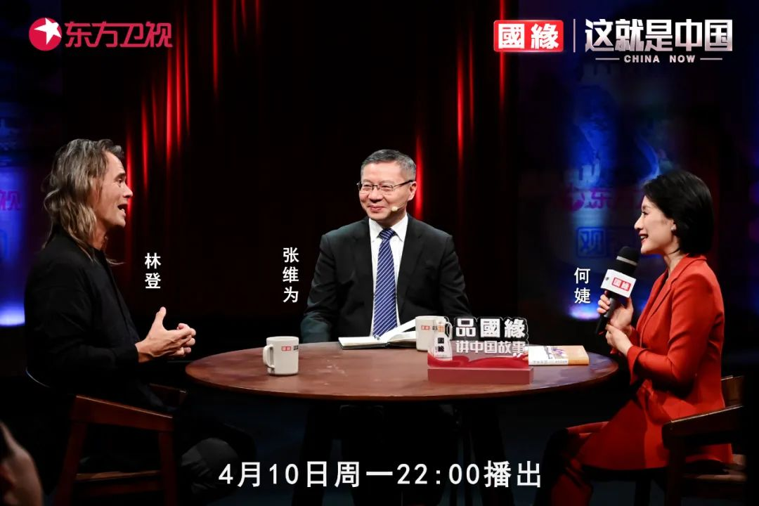

“马可·波罗对中国的描述石破天惊，在欧洲掀起了一波又一波的‘东方热’、‘中国热’，丰富了欧洲人的地理知识和人文知识，也推动了15世纪的欧洲进入大航海时代。哥伦布也好，达·伽马也好，众多的欧洲航海家、冒险家，受这本书的影响，纷纷出海寻访东方世界。来自中国的物产和知识也有力推动了欧洲的启蒙运动和工业革命。”“进入当代，‘到中国来’的群体中又涌现出许多佼佼者，如编撰《中国古代科技史》的英国学者李约瑟。他本人是生物化学家，在烽火连天的抗日战争期间来到中国，他代表英国政府了解抗战期间中国教育和科研的情况，并将英国一些公益组织筹集的资金送到中国。”张维为教授将细数历史上众多“到中国来”的佼佼者，讲述他们如何被中国与中华文明吸引，又如何为美西方带去了“东方”。

林登出身于一个比较贫穷的美国家庭，从没有钱上大学只能白天洗地毯晚上去社区大学，到获得斯坦福大学博士学位的奖学金，是中国给予了他机会。“我觉得外国人了解中国的渠道非常窄，他们只了解1%的中国，99%的中国他们不知道。所以我现在最大的责任，最大的任务就是作为一个桥梁，要试试看我能不能让世界都意识到、都认可中国的魅力和智慧。”林登将从自身经历出发，讲述一个美国人的中国梦，分享中国是如何改变他的人生。

圆桌讨论环节，张维为教授和林登还将解答“21世纪的中国能否再度引发‘中国热’？”等观众问题。今晚22:00敬请锁定东方卫视，和张维为、林登一起谈谈“到中国去”。

**讲中国故事，讲我们的故事**

**东方卫视《这就是中国》**

**每周一晚22:00**

**点击下方名片关注公众号**

**解锁更多精彩内容**



### 精选留言

用户设置不下载评论